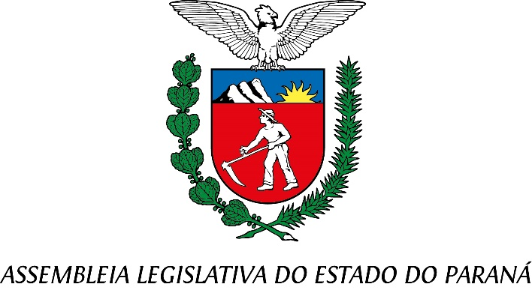

Centro Legislativo Presidente Aníbal Khury

**COMISSÃO DE REDAÇÃO**

**PAUTA DA 67ª REUNIÃO ORDINÁRIA**

**27 DE AGOSTO DE 2025**

**Item 01 – Projeto de Lei nº 455/2024**

**Autoria da Deputada Maria Victoria.**

Dispõe sobre o incentivo à descarbonização industrial no Estado do Paraná.

Relator: Deputado Delegado Tito Barichello